Konspekt lekcji chemii do klasy siódmej.
Lekcja prowadzona z wykorzystaniem tablicy interaktywnej.

Temat lekcji: Układ okresowy pierwiastków chemicznych.

Data: 24.11.2020 r.
Prowadzący: Wiesława Kostyra

Cele ogólne lekcji:

- Poznanie budowy układu okresowego pierwiastków.
- Odczytywanie informacji z układu okresowego.
- Rozbudzanie zainteresowań chemicznych.

Cele szczegółowe lekcji:
Uczeń :
- zna zasadę i kolejność ułożenia pierwiastków w układzie okresowym,
- zna pojęcie okresu i grupy w układzie okresowym pierwiastków,
- potrafi wskazać grupy i okresy w układzie okresowym pierwiastków,
- wie, co łączy pierwiastki w grupach i okresach,
− zna położenie metali i niemetali w układzie okresowym,
− podaje nazwy kilku pierwiastków o charakterze metalicznym i niemetalicznym,
− wykonuje polecenia nauczyciela,
− umiejętnie współpracuje w grupie.

Środki dydaktyczne: układ okresowy, film, tablica interaktywna, Internet, krzyżówka.

Metody pracy: obserwacyjna, metoda praktycznego działania, słowna.

Formy pracy: indywidualna, grupowa.

I. Przypomnienie wiadomości z poprzedniej lekcji:
- Jak nazywa się najmniejsza cześć pierwiastka?
- Z jakich cząstek elementarnych składa się atom?
- Jakie są podstawowe elementy budowy atomu?
- Co to jest liczba atomowa i masowa?
II. Wprowadzenie do lekcji:

- Rys historyczny – Układ Okresowy Pierwiastków Mendelejewa – próby usystematyzowania pierwiastków. (https://www.bryk.pl)

- Podanie kryterium ułożenia pierwiastków w ówczesnym układzie okresowym pierwiastków. (https://www.bryk.pl)

- Pokaz grup i okresów w układzie okresowym pierwiastków. (Układ okresowy pierwiastków)

D. Usytuowanie pierwiastków w układzie okresowym o charakterze metalicznym i niemetalicznym.
- Przebieg lekcji
  - Uczniowie z rozsypanki układają układ okresowy według:
    - kolejności grup

    - kolejności okresów (tablica interaktywna: http://www.chemia-gimnazjum.info) Wklejają do zeszytów, wyjaśniają, czym jest grupa a czym jest okres w układzie okresowym pierwiastków.

  - Prezentacja materiału filmowego dotyczącego:
      - podziału na grupy i okresy pierwiastków w układzie
      - cech łączących pierwiastki w grupach i w okresach
(https://www.youtube.com/watch?v=MXdPJmFkd3g)

  - Uczniowie patrząc na układ okresowy lokalizują położenie metali i niemetali w układzie okresowym. Wiadomości typu: położenie w układzie, nr grupy, nr okresu, ilość powłok elektronowych, ilość protonów i elektronów, charakter chemiczny: metal lub niemetal.

Uzupełniają tabelę:

Symbol pierwiastka | Na | O | Ca | Cu

Nazwa

Miejsce w układzie
okresowym

Nr okresu

Ilość powłok

elektronowych

Nr grupy

Ilość protonów

Ilość elektronów

Charakter chemiczny
metal / niemetal

IV. Praca domowa

Odczytaj wiadomości z układu okresowego pierwiastków o pierwiastku, który jest rozwiązaniem poniższej krzyżówki:
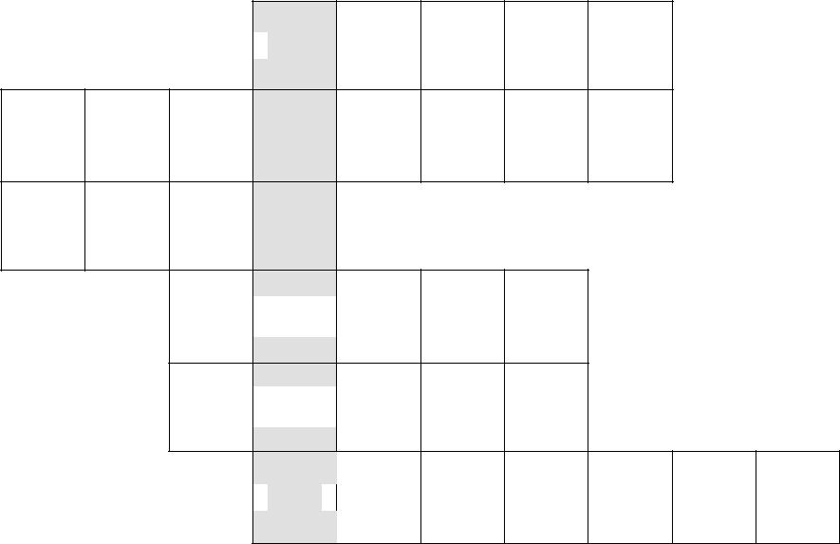

1.

2.

3.

    - 

6.

- Stan skupienia cukru.

- Wysokie naczynie szklane do odmierzania objętości cieczy.
- Substancja chemiczna, bez której nie ma życia.
- Pionowa kolumna pierwiastków w układzie okresowym.
- Należą do niego pierwiastki o tej samej liczbie powłok elektronowych.
- Liczba podająca ilość protonów w jądrze atomu.
V. Podsumowanie i powtórzenie wiadomości z lekcji.
film: https://www.youtube.com/watch?v=WBGGh6kvqy8

